狂犬病Q&A
Q: 什麼是狂犬病？
A: | 由狂犬病病毒引起的神經性疾病，通常在哺乳動物間傳播，人類因為接觸染病動物唾液而感染。
Q: 狂犬病的流行概況為何？(2013/7/25更新)
A: | 全球每年約有55,000人死於狂犬病，亞洲及非洲占大多數。亞洲國家中以印度、中國大陸及印尼病例數最多，印度每年死亡人數約20,000人，中國大陸每年死亡約2,000人。臺灣自1959年起不再有本土人類病例，2002年、2012年、2013年各發生1例分別自中國大陸或菲律賓之境外感染病例。1961年後未再出現動物的病例，但2013年於南投縣、雲林縣、臺東縣、台中市、臺南市及屏東縣部分鄉鎮發現野生動物感染狂犬病毒之情形。
Q: 狂犬病的傳播途徑？
A: | 狂犬病病毒隨著動物的唾液，透過動物抓、咬的傷口而感染。
Q: 請問狂犬病會人傳人嗎？
A: | 人類患者的唾液也會有狂犬病病毒，理論上有可能透過人與人直接傳染，但是至今尚無病例報告。但曾發生因接受狂犬病感染患者捐贈器官導致受贈者感染狂犬病的案例。
Q: 那些動物會傳播狂犬病病毒？
A: | 各種哺乳動物(如狗、貓、蝙蝠等)均可感染並傳播狂犬病。
Q: 狂犬病病毒如何侵犯人體？
A: | 被抓咬傷後，病毒會存在傷口周圍。在三到八週內，由神經散播至腦部而發病。
Q: 狂犬病的潛伏期有多長？死亡率有多高？
A: | 潛伏期約1-3個月，視傷口嚴重程度、傷口部位等因素而定。一旦發病，致死率接近100%。
Q: 狂犬病有什麼症狀？
A: | 狂犬病初期症狀有發熱、頭痛或咬傷部位異樣感，數天後出現異常亢奮或恐懼現象，然後麻痺、吞嚥困難、咽喉部痙攣，並引起恐水現象(因喝水或看到水引起之喉部痙攣)，隨後併有精神錯亂及抽搐等情況，患者常因呼吸麻痺而死亡。
Q: 我要出國前往狂犬病流行地區長期居留，應如何預防得到狂犬病？
A: | 應避免接觸野生動物，並小心防範被貓、狗、猴子、蝙蝠等哺乳動物抓咬傷，即使是家中飼養寵物也可能被野生動物抓咬傷，亦不可輕忽。另可考慮於出發前至少一個月，至國際旅遊門診自費接種暴露前預防3劑狂犬病疫苗。寵物每年應接受狂犬病疫苗接種。
Q: 如果在國內被動物抓咬傷，我該怎麼辦？(2013/7/30更新)
A: | 一、符合本署狂犬病疫苗之建議接種對象：  (一) 如於南投縣魚池鄉、水里鄉、鹿谷鄉、國姓鄉、仁愛鄉及信義鄉、雲林縣古坑鄉、臺東縣東河鄉、臺中市新社鄉、臺南市南化區、高雄市田寮區及美濃區與其他山地鄉等狂犬病首要及次要風險地區，遭受野生哺乳類動物、流浪犬貓抓咬傷，請立即就醫並接種疫苗  (二) 於南投縣魚池鄉、水里鄉、鹿谷鄉、國姓鄉、仁愛鄉及信義鄉、雲林縣古坑鄉、臺東縣東河鄉、臺中市新社鄉、臺南市南化區、高雄市田寮區及美濃區與其他山地鄉等狂犬病首要及次要風險地區，如有家犬或家貓出現疑似狂犬病症狀，飼主應立即向當地鄉鎮公所及衛生單位通報。經主管機關評估確有風險後，建議飼主接受狂犬病暴露後疫苗接種。  (三) 於全國其他地區遭受野生哺乳類動物（不含流浪犬貓）抓咬傷，建議立即就醫並接種疫苗。  (四) 狂犬病疫苗儲備醫院  二、於國內其他地區遭受無症狀家犬/貓或流浪犬/貓抓咬傷，感染狂犬病的風險極低，建議不須接種疫苗。
Q: 我遭受動物抓咬傷，該怎麼辦？
A: | 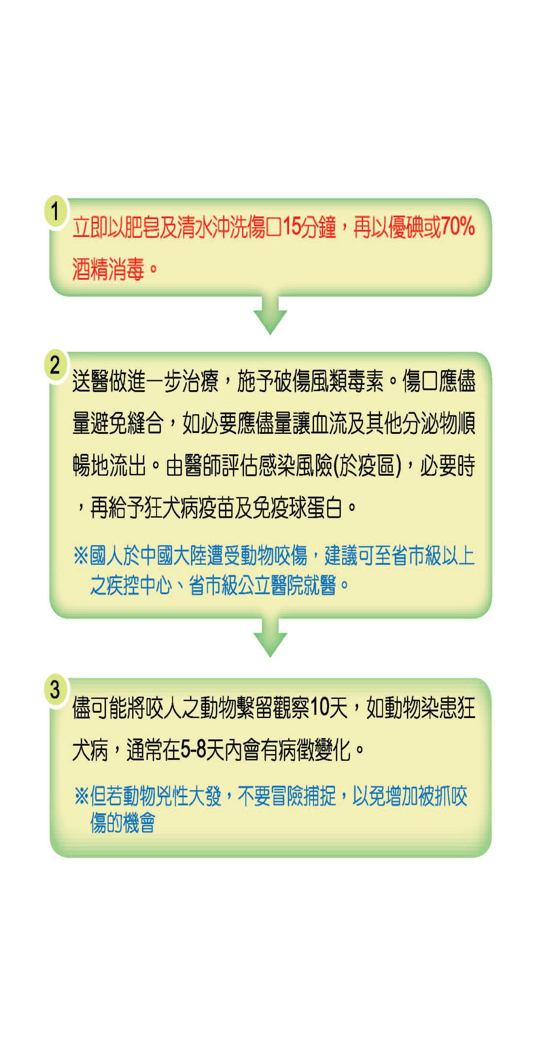
Q: 我在國外遭受動物咬傷後，但未能完成所有疫苗接種流程，要如何在回國後再成接種？
A: | 持國外遭動物咬傷就醫之診斷證明書、狂犬病疫苗接種紀錄及護照，至國際預防接種醫院就醫，經醫師評估後，提供再預防接種之需。
Q: 哪些情況可考慮施打狂犬病抓咬傷前之預防接種？
A: | 狂犬病疫苗跟一般疫苗不一樣，不見得要事先打，被抓咬傷後立即施打，仍有保護效力。  狂犬病高危險群，應施打抓咬傷前之預防接種：如從事獸醫、狂犬病相關研究人員、野生動物研究人員及捕狗人員等工作者或需長期滯留在國外狂犬病流行地區者，特別是要去偏遠和缺乏醫療設施的鄉村地方。  由於抓咬傷前預防接種需注射3劑疫苗後才能產生足夠的保護力，出國民眾必需在1個月前事先安排及規劃。每1劑所需費用約新臺幣2,000元，但會依各醫院掛號費不等而有差異。
Q: 我已接受完整的「抓咬傷前預防接種（3劑）」，在疫區遭受動物咬傷，還需要再接種疫苗嗎？
A: | 已接受狂犬病抓咬傷前預防接種之民眾，如遭受動物抓咬傷，應確實清洗傷口，且再接種兩劑狂犬病疫苗，才能獲得充分保護力。

